1. admin后台项目

从零搭建

1.1创建项目

环境版本

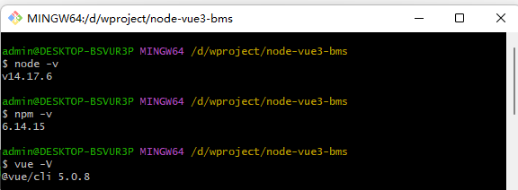

创建命令输入项目名，选vue

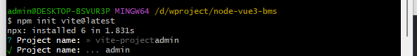

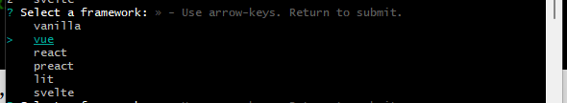

选择版本。

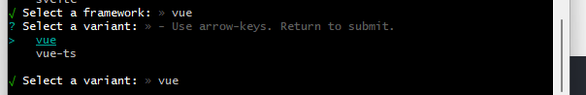

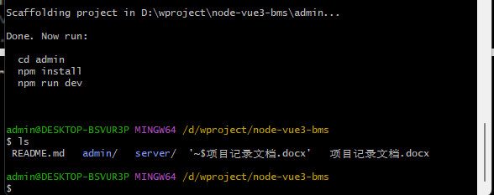

此时的项目就是一个vite构建的vue3.2项目，它非常精简只有vuejs，其它路由，状态管理等等都需要手动安装导入。

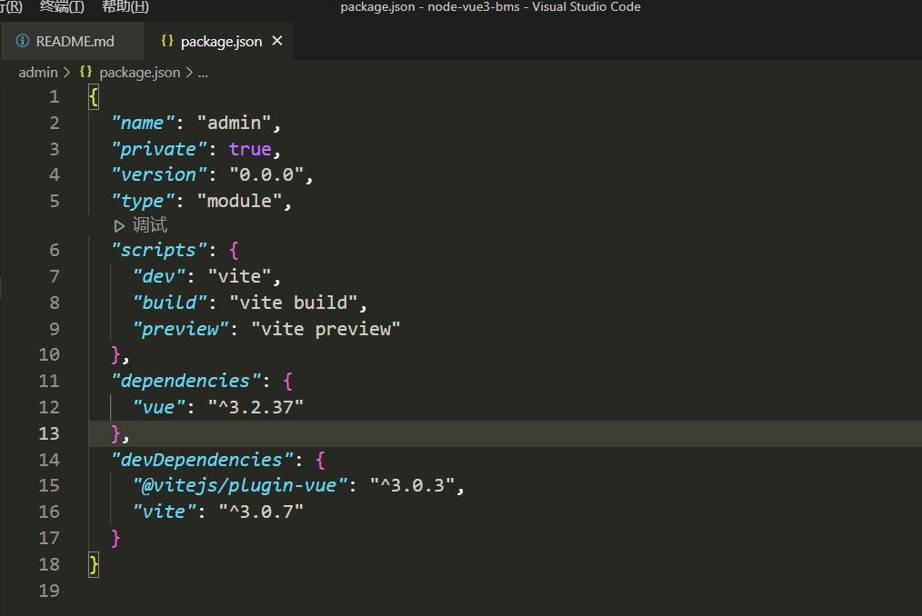

至此一个基本的vite+vue3.2项目初始化完成。

**1.2 配置路径别名**

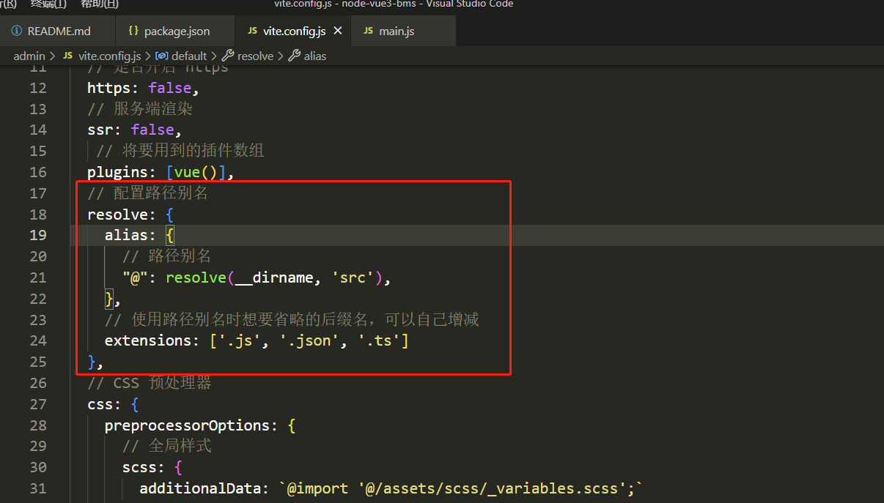

**1.3 配置全局样式，还要安装sass、sass-loader**

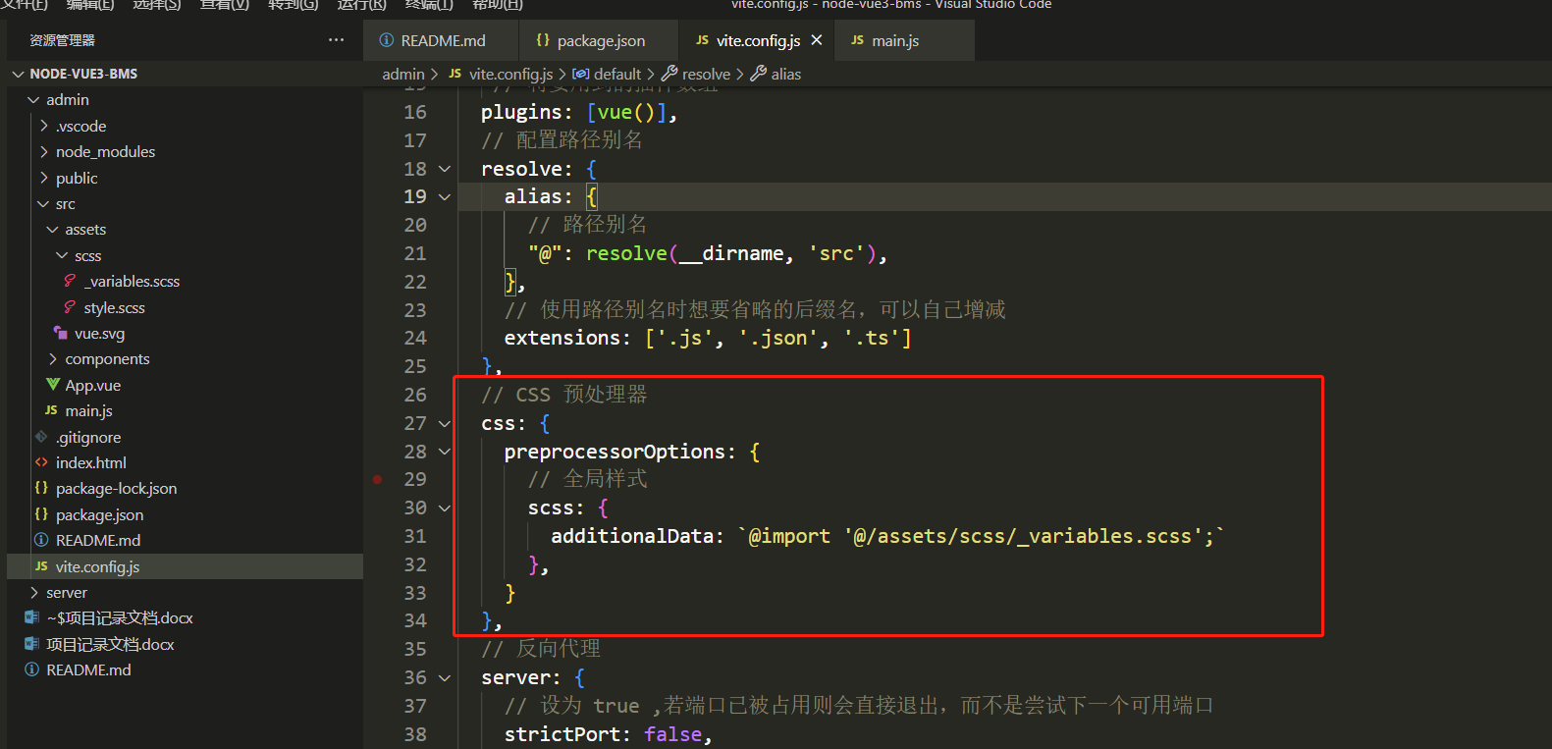

**1.4 配置反向代理**

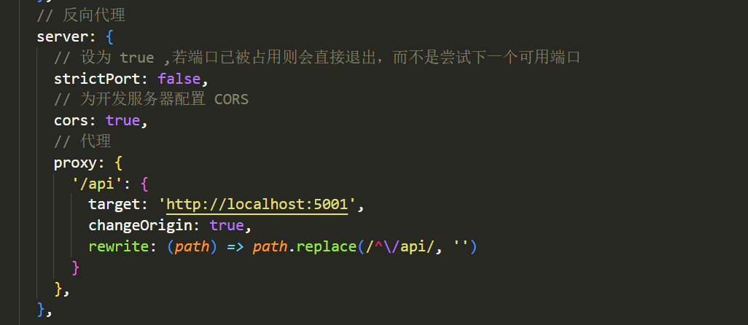

**1.5 安装路由**

npm install vue-router@4

npm install vue-router@lastest

新建router文件夹，在里面再新建index.js



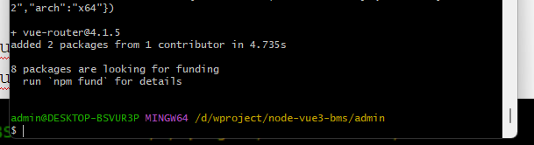

**1.6 安装elementui-plus**

npm install element-plus --save

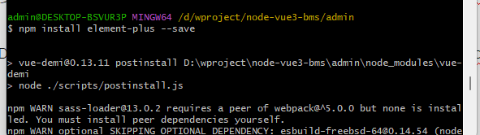

按需引入，需要安装unplugin-vue-components 和 unplugin-auto-import这两款插件

npm install -D unplugin-vue-components unplugin-auto-import



在vite.config.js文件中配置

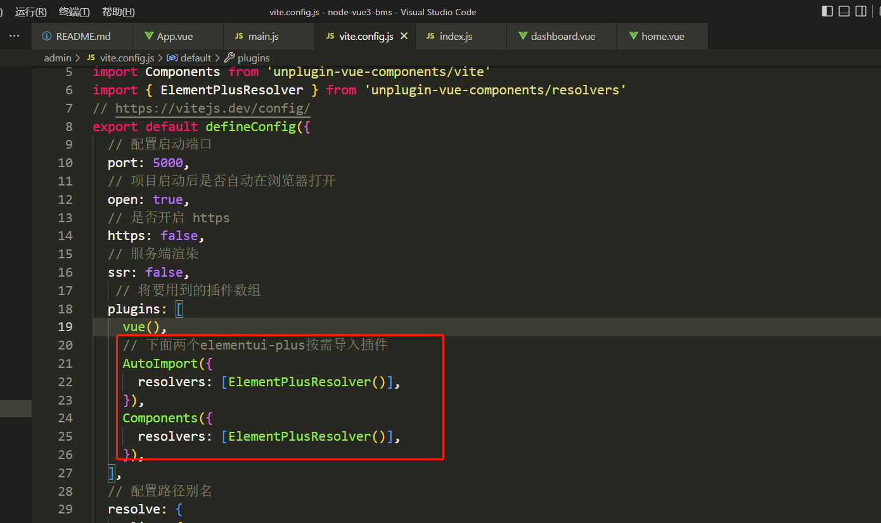

**1.7安装状态管理pinia**

npm install pinia

